

**Φανή Παναγιωτοπούλου**

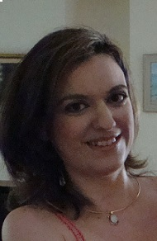

Γεννήθηκε το 1976 και κατοικεί μόνιμα στην Αγία Παρασκευή από το 1981. Σπούδασε Γαλλική Γλώσσα και Φιλολογία στο Εθνικό Καποδιστριακό Πανεπιστήμιο Αθηνών και στη συνέχεια έκανε Μεταπτυχιακή ειδίκευση καθηγητών Γαλλικής Γλώσσας στο Ελληνικό Ανοιχτό Πανεπιστήμιο. Έχει πτυχίο Μουσικής και μιλά τρεις ξένες γλώσσες, Αγγλικά, Γαλλικά και Ιταλικά. Εργάζεται ως ιδιωτικός υπάλληλος. Είναι έγγαμη και μητέρα δυο παιδιών. Διετέλεσε αναπληρωματική γραμματέας του Συλλόγου Γονέων στους Παιδικούς Σταθμούς, είναι αναπληρωματική γραμματέας του Συλλόγου Γονέων του 8ου Δημοτικού Σχολείου και αντιπρόσωπός του στην Ένωση Συλλόγων Γονέων καθώς και αναπληρωματικό μέλος του Δ.Σ. των Παιδικών Σταθμών Δήμου Αγίας Παρασκευής (ΠΑΙΣΔΑΠ).

**Αθανάσιος Μπαλάσκας**

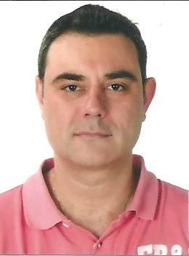

Γεννήθηκε το 1977 στη Μελβούρνη της Αυστραλίας. Το 1985 εγκαταστάθηκε στην Ελλάδα και συγκεκριμένα στο Αγρίνιο όπου τελείωσε το Λύκειο. Το 1996 πέτυχε στις Πανελλαδικές Εξετάσεις στο Τμήμα Φυσικής του Αριστοτελείου Πανεπιστημίου Θεσσαλονίκης το οποίο και τελείωσε το 2001. Συνέχισε με μεταπτυχιακές σπουδές στο ίδιο τμήμα και το 2004 απέκτησε Δίπλωμα Μεταπτυχιακών Σπουδών (MSc) στην Ηλεκτρονική Φυσική (Ραδιοηλεκτρολογία) με κατεύθυνση ειδίκευσης στην Ηλεκτρονική Τεχνολογία Τηλεπικοινωνιών. Η Διπλωματική Εργασία των Μεταπτυχιακών του Σπουδών, είχε τίτλο «Υπολογισμός της απόστασης ασφαλείας στο κοντινό πεδίο των κεραιών σταθμών βάσης κινητής τηλεφωνίας» και πραγματοποιήθηκε σε συνεργασία με την εταιρία κινητής τηλεφωνίας WIND. Το Σεπτέμβρη του 2004 κατατάχτηκε ως σμηνίτης στην Πολεμική Αεροπορία και εκπαιδεύτηκε ως Βοηθός Ελεγκτού Πτήσεων. Το Σεπτέμβρη του 2006 διορίστηκε ως μόνιμος εκπαιδευτικός δευτεροβάθμιας εκπαίδευσης κλάδου ΠΕ (Φυσικός Ραδιοηλεκτρολόγος). Γνωρίζει Αγγλικά και Ιταλικά. Είναι μόνιμος κάτοικος Αγίας Παρασκευής από το 2007 και σήμερα διδάσκει στο 1ο Γενικό Λύκειο Αγίας Παρασκευής. Είναι έγγαμος με ένα παιδί.

**Γιώργος Νεκταρίδης**

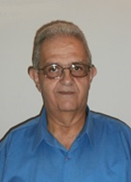

Γεννήθηκε το 1956 στις Σέρρες και από το 1989 κατοικεί μόνιμα στην Αγία Παρασκευή. Σπούδασε στη Σχολή Στελεχών Εμπορικών & Βιομηχανικών Επιχειρήσεων καθώς και Μάρκετινγκ και Δημόσιες Σχέσεις. Έχει ασχοληθεί ενεργά με την πολιτική ( μέλος της ΟΝΝΕΔ, Αντιπρόεδρος Τοπικής Οργάνωσης καθώς και Αντιπρόεδρος Νομαρχιακής Επιτροπής ).

Διετέλεσε Εκκλησιαστικός Επίτροπος για δώδεκα χρόνια στον Ιερό Ναό Προφήτου Ηλιού Αγίας Παρασκευής καθώς και μέλος της Ενοριακής Νεανικής Εστίας και της Ερανικής Επιτροπής.

Ασχολήθηκε ενεργά με το Γονεϊκό Κίνημα από το 2005 και διετέλεσε Γενικός Γραμματέας και Πρόεδρος του Συλλόγου Γονέων & Κηδεμόνων του 6ου Δημοτικού Σχολείου, Αντιπρόεδρος & Γενικός Γραμματέας του 1ου Γυμνασίου και Πρόεδρος του 4ου Γ.Ε.Λ Αγίας Παρασκευής, είναι δε Αντιπρόεδρος του Συλλόγου Γονέων & Κηδεμόνων του Ειδικού Επαγγελματικού Γυμνασίου και Ειδικού Επαγγελματικού Λυκείου/ Τμήμα Κωφών και Βαρηκόων Αγίας Παρασκευής, εκλεγμένο μέλος στην Ένωση Συλλόγων Γονέων Αγίας Παρασκευής και αναπληρωματικό μέλος στην Δευτεροβάθμια Σχολική Επιτροπή του Δήμου Αγίας Παρασκευής. Επίσης είναι και μέλος στο Διοικητικό Συμβούλιο της Πανελλήνιας Ένωσης Διαβήτη από το 2016, με έδρα την Αγία Παρασκευή. Ασχολείται ενεργά με τα δημοτικά θέματα, ιδίως με θέματα παιδείας, κοινωνικής πολιτικής και πολιτισμού. Είναι έγγαμος με δυο παιδιά.

**Δημήτρης Καρράς**

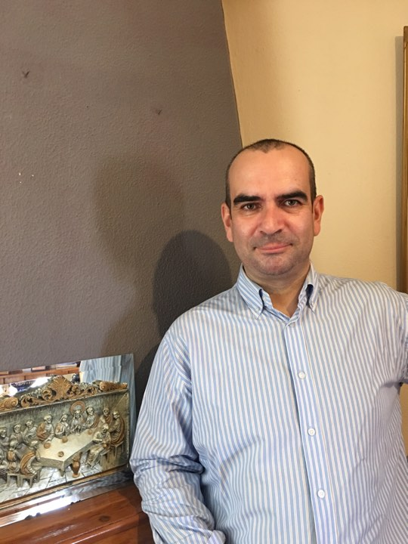

Γεννήθηκε το 1978 και από τότε είναι μόνιμος κάτοικος Αγίας Παρασκευής. Κατάγεται από την Σαντορίνη. Υπηρέτησε τη θητεία του στο Πυροβολικό. Μετά τις σπουδές του, ασχολήθηκε με τις πωλήσεις και σήμερα εργάζεται στην Αρτοβιομηχανία «ΚΑΡΑΜΟΛΕΓΚΟΣ», ως Επιθεωρητής Πωλήσεων. Ασχολείται με τον Αθλητισμό και είναι Έφορος σε τοπικό Αθλητικό Σύλλογο. Είναι έγγαμος και πατέρας ενός παιδιού.